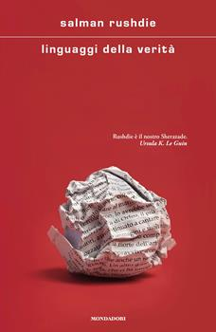Mondadori - 9788804760481 - 22,00 € - Salman Rushdie - Linguaggi della verità | Mondadori - 9788804799290 - 21,00 € - Sarah Hawley - Come corteggiare una strega. Guida per demoni | Mondadori - 9788804799894 - 20,00 € - - Nuovi argomenti (2025). Vol. 2 | 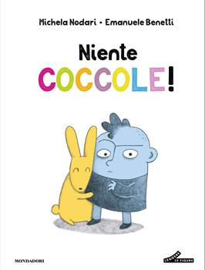Mondadori - 9788804801245 - 16,00 € - Michela Nodari - Niente coccole! Ediz. a colori | Mondadori - 9788804804307 - 17,00 € - Lee Wardlaw - Il libro delle prime volte. My book of firsts. Ediz. a colori
Mondadori - 9788804807643 - 19,00 € - Massimiliano Smeriglio - Il legame covalente | Mondadori - 9788804807780 - 20,00 € - Susana Carmona - Nella mente di una mamma. Come cambia il cervello delle donne in gravidanza e maternità | Mondadori - 9788804809418 - 16,90 € - - Percy Jackson e gli dei dell'Olimpo. La guida agli dei e ai mostri | Mondadori - 9788804809425 - 12,00 € - - Percy Jackson e gli dei dell'Olimpo. Colora il tuo destino | Mondadori - 9788804809432 - 12,90 € - - Percy Jackson e gli dei dell'Olimpo. Libro quiz
Mondadori - 9788804810988 - 10,90 € - Eric Carle - Viva gli abbracci con orso Bruno e i suoi amici. Ediz. a colori | Mondadori - 9788804811039 - 20,00 € - Conor Niland - Quasi farcela. La dura realtà del 99% dei tennisti professionisti | Mondadori - 9788804812616 - 10,50 € - Anna Sarfatti - Chiama il diritto, risponde il dovere | 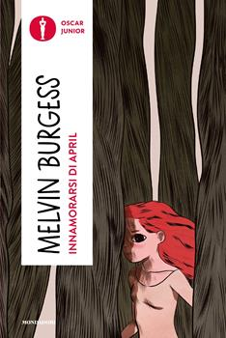Mondadori - 9788804812623 - 11,00 € - Melvin Burgess - Innamorarsi di April | Mondadori - 9788804812630 - 11,00 € - Bianca Pitzorno - Principessa Laurentina
Mondadori - 9788804812647 - 11,50 € - Bianca Pitzorno - La voce segreta | Mondadori - 9788804812654 - 11,00 € - Bianca Pitzorno - Quando eravamo piccole | Mondadori - 9788804812661 - 11,50 € - Pam Muñoz Ryan, Peter Sís - Il sognatore. Storia del ragazzo che diventò Pablo Neruda | Mondadori - 9788804812678 - 11,00 € - Jerry Spinelli - Fuori dal guscio | Mondadori - 9788804812685 - 10,50 € - Jerry Spinelli - A rapporto dal preside
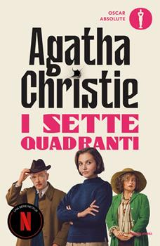Mondadori - 9788804813835 - 14,00 € - Agatha Christie - I sette quadranti | Mondadori - 9788804814511 - 17,00 € - Jennifer Brody - Stranger Things. L'estate segreta di Undici e Max | Mondadori - 9788804815594 - 15,00 € - George R. R. Martin - Il cavaliere dei Sette Regni | 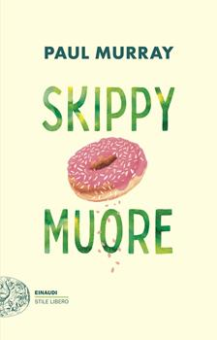Einaudi - 9788806263737 - 22,00 € - Paul Murray - Skippy muore | Einaudi - 9788806266288 - 15,00 € - Silvia Semenzin - Internet non è un posto per femmine
Einaudi - 9788806268558 - 17,00 € - - Haiku al femminile | Einaudi - 9788806269463 - 13,00 € - Alessandro Arduino - La guerra è cambiata. Droni, IA e mercenari | Einaudi - 9788806271701 - 14,00 € - Cristina Cassar Scalia - Il Castagno dei cento cavalli | Einaudi - 9788806271718 - 13,00 € - Christian Frascella - Omicidio per principianti. La scelta di Contrera | Einaudi - 9788806273071 - 13,00 € - Ólafur Ólaffson - Sotto la pioggia gentile
Einaudi - 9788806273095 - 12,00 € - Stefano Mancuso - La versione degli alberi | 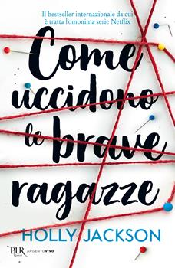Rizzoli - 9788817164313 - 13,00 € - Holly Jackson - Come uccidono le brave ragazze | Rizzoli - 9788817193153 - 14,00 € - Jonathan Haidt - La generazione ansiosa. Come i social hanno rovinato i nostri figli | Rizzoli - 9788817198066 - 26,00 € - Benjamin Lacombe - La piccola fiammiferaia | Rizzoli - 9788817198073 - 13,00 € - Marie Vareille - Ti ricordi di Sarah Leroy?
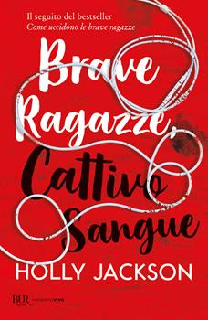Rizzoli - 9788817198080 - 13,00 € - Holly Jackson - Brave ragazze, cattivo sangue | Rizzoli - 9788817198097 - 13,00 € - Holly Jackson - Una brava ragazza è una ragazza morta | Rizzoli - 9788817198127 - 12,50 € - Riccardo Bertol - Se mi amassi davvero | Rizzoli - 9788817198868 - 13,00 € - Jeffery Deaver - La mano dell'Orologiaio | Rizzoli - 9788817199063 - 13,00 € - Kathy Reichs - Il codice delle ossa
Rizzoli - 9788817199667 - 13,00 € - Enrico Pandiani - Ombra | Rizzoli - 9788817200820 - 18,00 € - Alessandro Sallusti, Luca Palamara - Il sistema colpisce ancora. Come salvare la magistratura italiana dal vizio delle correnti e dalle mani dei politici | Sperling & Kupfer - 9788820078669 - 17,90 € - Ariana Godoy - Segui la mia voce | Sperling & Kupfer - 9788820085025 - 19,90 € - Colleen Hoover - Woman down. Ediz. italiana | Star Comics - 9788822657725 - 5,90 € - Kentaro Yabuki - Ayakashi triangle. Vol. 16
Star Comics - 9788822660756 - 5,90 € - Rei Toma - The king's beast. Vol. 14 | Star Comics - 9788822661005 - 9,00 € - Riku Sanjo, Yuji Horii - The adventure of Dai. Dragon quest. Vol. 11 | Star Comics - 9788822661357 - 12,90 € - Yuu Watase - Fushigi yuugi. Vol. 3 | Star Comics - 9788822663481 - 12,90 € - Jun Mochizuki - Pandora hearts. New edition. Vol. 11 | Star Comics - 9788822663559 - 5,90 € - Hiro Mashima - Rave. The groove adventure. New edition. Vol. 27
Star Comics - 9788822665263 - 6,90 € - Asumiko Nakamura - A white rose in bloom. Vol. 4 | Star Comics - 9788822665317 - 5,20 € - Gosho Aoyama - Detective conan. Vol. 107 | Emme Edizioni - 9788829607082 - 14,90 € - Julia Donaldson - Gli Smei e gli Smufi. Ediz. a colori | 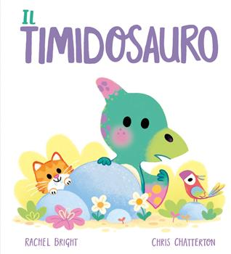Emme Edizioni - 9788829607365 - 14,90 € - Rachel Bright - Il Timidosauro. Ediz. a colori | 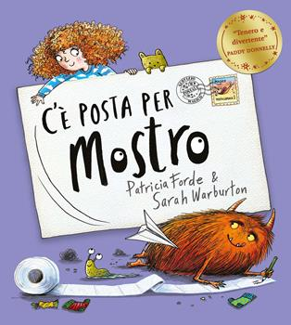Emme Edizioni - 9788829607457 - 14,90 € - Patricia Forde - C'è posta per Mostro. Ediz. a colori
Emme Edizioni - 9788829607938 - 14,90 € - Alice Courtley - Il giardino più bello del mondo. Ediz. a colori | Emme Edizioni - 9788829608072 - 13,50 € - - Alla fattoria. Ediz. illustrata. Con 5 gomme per cancellare. Con 5 matite colorate | Emme Edizioni - 9788829608102 - 14,90 € - Kael Tudor - Non è il mio biscotto. Ediz. a colori | 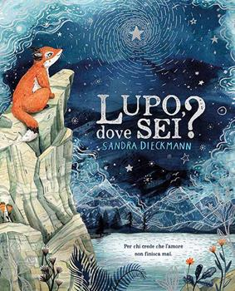Emme Edizioni - 9788829608119 - 15,50 € - Sandra Dieckmann - Lupo, dove sei? Ediz. a colori | Emme Edizioni - 9788829608249 - 14,90 € - Jake Biggin - Parole d'amicizia. Ediz. a colori
Emme Edizioni - 9788829608379 - 10,90 € - Laura Tenorini - Il bosco degli gnomi. Ediz. a colori | Emme Edizioni - 9788829608386 - 8,50 € - Antoine Dole - Il mostro dell'armadio esiste e posso dimostrarvelo! Ediz. a colori | 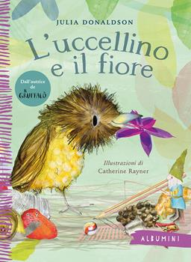Emme Edizioni - 9788829608393 - 8,50 € - Julia Donaldson - L'uccellino e il fiore. Ediz. a colori | EL - 9788847743427 - 13,90 € - - Unicorni. Valigetta magica. Ediz. a colori. Con 5 matite colorate. Con 10 pennarelli. Con Adesivi | EL - 9788847743458 - 9,90 € - - 2000 adesivi unicorni. Ediz. a colori
EL - 9788847743588 - 11,90 € - Matt Oldfield, Tom Oldfield - Mbappé | EL - 9788847743595 - 11,90 € - Matt Oldfield, Tom Oldfield - Maradona | EL - 9788847743618 - 14,50 € - Jennie Poh - Le streghe di Anderson House. Un incantesimo disastroso. Ediz. a colori | Einaudi Ragazzi - 9788866569015 - 11,00 € - Giusi Parisi - Luce Bianca | Einaudi Ragazzi - 9788866569022 - 13,90 € - Elisa Puricelli Guerra - Anne Frank, la voce della memoria. Ediz. a colori
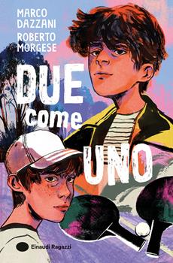Einaudi Ragazzi - 9788866569039 - 15,50 € - Marco Dazzani, Roberto Morgese - Due come uno | Mondadori Electa - 9788891836571 - 75,00 € - - L'invenzione del lusso. Il lifestyle secondo Alberto Vignatelli | Mondadori Electa - 9788891845245 - 60,00 € - Geoffrey J. Pizzorni - Fiocchi Munizioni. 150 anni di storia italiana | Mondadori Electa - 9788891845504 - 60,00 € - Rinaldo Invernizzi - Rinaldo Invernizzi. Nebbia e vanitas. Visioni del Duomo di Milano | Mondadori Electa - 9788891845856 - 55,00 € - - Mulino Bianco. Come una volta, sempre. Ediz. illustrata
Mondadori Electa - 9788891845955 - 19,90 € - Dieffe - La moneta dei mondi. L'ultimo viaggio | De Agostini - 9791221221114 - 18,90 € - James Clear - Atomic habits. Il workbook | De Agostini - 9791221221466 - 14,90 € - Emily Brontë - Cime tempestose. Nuova ediz. | De Agostini - 9791221221671 - 17,90 € - - Lo zodiaco dei trope. Booklover approved | UTET - 9791221221718 - 20,00 € - Thomas Keneally - La lista di Schindler
Piemme - 9791223851234 - 14,00 € - Margherita Riccardi, Lisa Riccar - Super Sdentata e il Super Fischio | Piemme - 9791223851241 - 14,00 € - Margherita Riccardi, Lisa Riccar - Super Sdentata. Missione ghiaccioli | 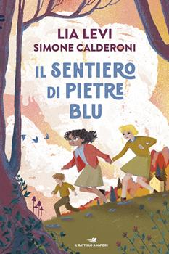Piemme - 9791223851296 - 16,50 € - Simone Calderoni, Lia Levi - Il sentiero di pietre blu | 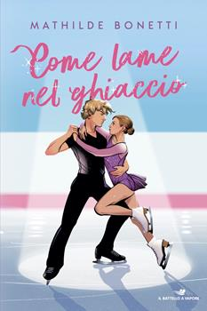Piemme - 9791223851722 - 16,00 € - Mathilde Bonetti - Come lame nel ghiaccio | Piemme - 9791223851838 - 16,50 € - Geronimo Stilton - Che avventura... alle Olimpiadi!
Piemme - 9791223851883 - 14,90 € - Tea Stilton - Sirene | 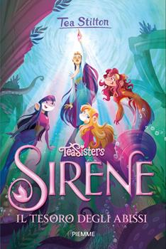Piemme - 9791223851890 - 14,90 € - Tea Stilton - Il tesoro degli abissi. Sirene | Piemme - 9791223852422 - 11,50 € - Geronimo Stilton - Un camper color formaggio | 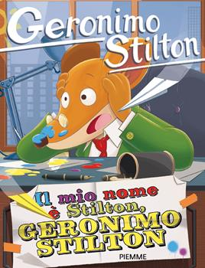Piemme - 9791223852439 - 11,50 € - Geronimo Stilton - Il mio nome è Stilton, Geronimo Stilton | Piemme - 9791223852446 - 11,50 € - Geronimo Stilton - Il mistero della piramide di formaggio
Piemme - 9791223852453 - 11,50 € - Geronimo Stilton - Inseguimento a New York | Piemme - 9791223852460 - 11,50 € - Geronimo Stilton - Il mistero del papiro nero | Piemme - 9791223852477 - 11,50 € - Geronimo Stilton - Il castello delle 100 storie | Piemme - 9791223852484 - 11,50 € - Geronimo Stilton - Finale di supercoppa... a Topazia! | Piemme - 9791223852491 - 11,50 € - Geronimo Stilton - Il fantasma del Colosseo
Piemme - 9791223852507 - 11,50 € - Geronimo Stilton - Il misterioso occhio del drago | Piemme - 9791223852514 - 11,50 € - Geronimo Stilton - Cena con mistero | Piemme - 9791223852521 - 11,50 € - Geronimo Stilton, Giuseppe Facciotto - Il tesoro dei Maya | Piemme - 9791223852538 - 11,50 € - Geronimo Stilton - Il segreto di Porto Tanfoso | 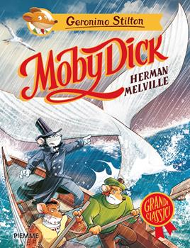Piemme - 9791223852545 - 16,90 € - Geronimo Stilton - Moby Dick di Herman Melville
Piemme - 9791223852552 - 16,90 € - Geronimo Stilton - Zanna Bianca di Jack London

